Русский язык  28.09. | 3 | Привалова Е.В | Тема урока:  Омонимы. | - Доброе утро!  - Начнем урок! Русский язык.  - Откройте тетрадь. Запишите число, классная работа.  - Минутка чистописания  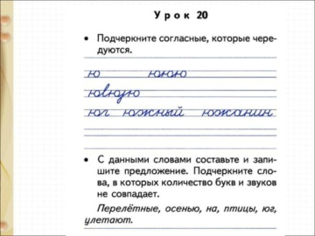  - Словарная работа ( стр. 46)  - Запишите слово ПОНЕДЕЛЬНИК три раза. Поставьте ударение, выделите орфограммы.  - Тема урока « Омонимы»  - Перейдите по ссылке посмотрите тему урока  https://resh.edu.ru/subject/lesson/4343/start/  - Откройте учебник стр. 45. Прочитайте правило  - Выполняем упражнения 76,77  -Домашнее задание: стр. 46 упр 78
Математика  28.09. | 3 | Привалова Е.В | Тема урока:  Порядок выполнения действий | - Начнем урок! Сегодня мы повторим порядок выполнения действий  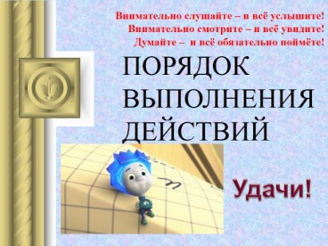  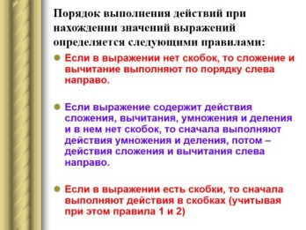  - Откройте учебник на стр. 26. Выполните номера1,3,5  -Домашнее задание: стр. 26 № 7
Технология  28.09 | 3 | Привалова Е.В | Тема урока:  Статуэтки.  Лепка. Статуэтки по мотивам народных промыслов. | - В каменном веке земледельцы, жившие на территории современной Руси, делали глиняные фигурки и украшали их орнаментом, облепляли зернами пшеницы и бросали в огонь. После исполнения этого магического обряда который должен принести плодородие их нивам, фигурки отдавали детям для игры. Так появились первые игрушки.  - Игрушки лепили и расписывали только женщины и дети. Женская фигура символизировала мать – землю, конь – солнце, а водоплавающая птица – водную и воздушную стихию.  - Посмотрите историю дымковской игрушки.( в группе)  - Сегодня мы будем учиться делать ДЫМКОВСКУЮ ИГРУШКУ.  - перейдите по ссылке ( на выбор), посмотрите видео. Оно вам поможет выполнить работу  https://www.youtube.com/watch?v=qyZ6BpiqyDs  https://www.youtube.com/watch?v=0Y8HHXmZZ1A  - Жду ваших работ!

